Stůl bílý – sklápěcí
(materiál dřevo)
průměr 90 cm

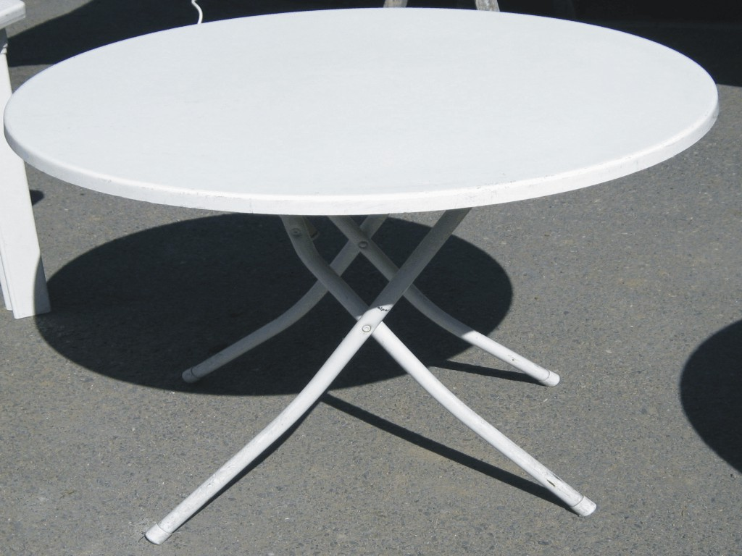

Cena včetně DPH: 500,-

